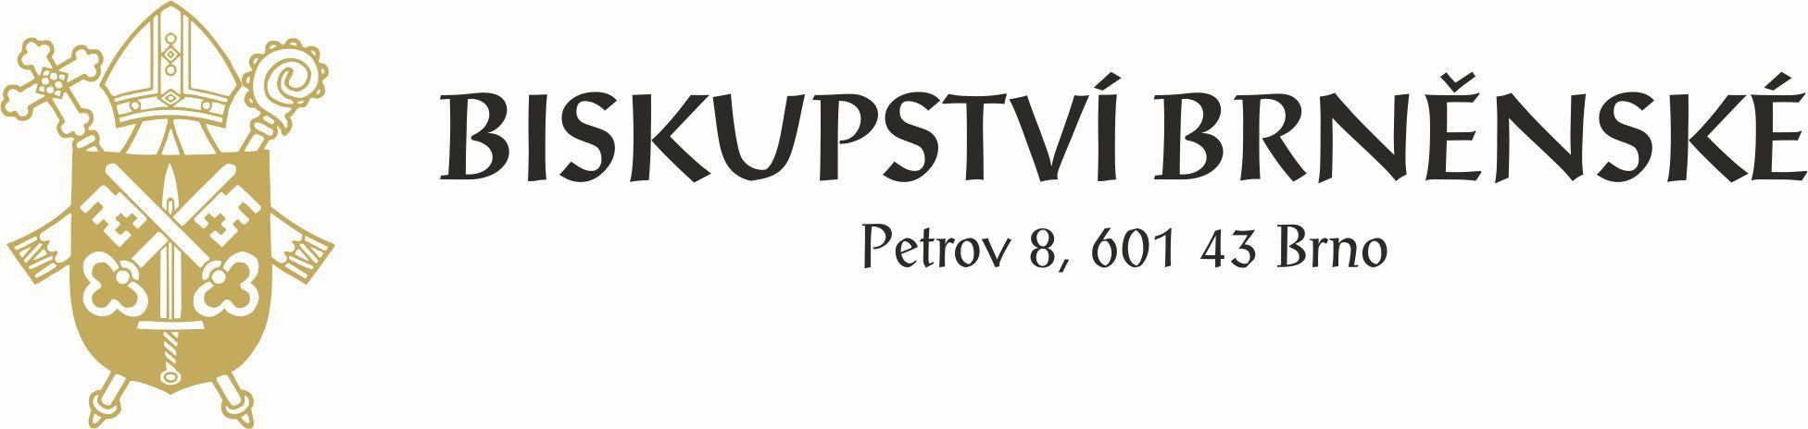

*TISKOVÁ ZPRÁVA, 12. února 2024*

**Popeleční středou začíná postní doba   
aneb   
40denní příprava na největší křesťanské svátky v roce**

**V tomto týdnu křesťané zahajují postní dobu. Tradičně se tak děje na Popeleční středu, která letos připadá na 14. února. Ze mše v tento den věřící odcházejí s takzvaným popelcem - znamením popela na čele. Popeleční středou křesťané vstupují do čtyřicetidenního období půstu, který vrcholí velikonočními svátky.**

Během postní doby by se lidé měli snažito prohloubení vztahu s Bohem, ať už modlitbou, odříkáním požitků, zdrženlivostí v jídle nebo naopak intenzivnější mírou konání dobrých skutků. *“Půst může mít v období před Velikonocemi různé podoby. Klíčové je, aby se lidé snažili najít si čas a prostor pro duchovní potravu, aby zkusili reflektovat, jaké místo v jejich životě Bůh má, a jestli v jejich každodennosti třeba není něco, co ho zastiňuje nebo překáží v tom, aby mohl působit. V dnešním světě to můžou být i velmi praktické věci - naordinovat si půst od sociálních sítí, sledování seriálů, od alkoholu či kávy a nebo třeba od zbytečného kritizování druhých lidí,”* vysvětluje biskup Pavel Konzbul.

Popeleční středa je dnem přísného půstu od masa a má stejně jako celá doba postní fialovou liturgickou barvu - spjatou s pokáním a kajícností. Při mši svaté věřící tradičně dostávají tzv. popelec - znamení kříže, které udílí kněz s doprovodnými slovy z evangelia *“obraťte se a věřte evangeliu”* nebo *“pamatuj, že jsi prach a v prach se navrátíš”*. Symbolicky se tak vyjadřuje prchavost lidského života, odmítnutí hříchu a naděje v odpuštění a věčnou spásu. Popel, který představuje smrt a nicotnost, se zpravidla získává z větviček a ratolestí (u nás nejčastěji tzv. kočiček, vrbových proutků) svěcených v předcházejícím roce na Květnou neděli (první den Svatého týdne, kdy Ježíš vjíždí do Jeruzaléma).

Křížek z popela, který často vypadá spíše jako obyčejná šmouha od sazí. Symbolická připomínka pomíjivosti života na zemi má obrátit pozornost věřících k nejdůležitějšímu období křesťanského roku - velikonočním svátkům. Popeleční středa připadá na 40. den před Velkým pátkem - dnem, kdy si křesťané připomínají smrt Ježíše Krista na kříži.

*“Popeleční středa nemá být chmurný a smutný den - jejím smyslem je naopak objevit zdroj radosti. Půst není dieta ani bobřík hladovění. Člověka připravila o ráj nestřídmost – touha jíst zakázané ovoce. Známe to všichni: když se na něco zaměříme, věnujeme tomu pozornost a čas a ostatní věci jdou pak často stranou. Postní doba se nás ptá, jestli nešly stranou věci důležité - třeba budování vztahu s Bohem, rodinou a přáteli - kvůli těm nedůležitým. Takový půst má smysl,”* dodává Vladimír Záleský, farář brněnské farnosti u kostela sv. Jana Křtitele a sv. Jana Evangelisty v Brně-Bystrci. Na popelcovou mši zve v 18:00 hodin. V katedrále sv. Petra a Pavla ji tradičně odslouží biskup Pavel Konzbul v 17:30.